

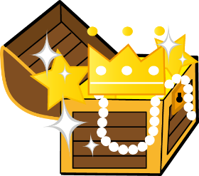
〇〇ちゃんへ：

〇〇ちゃん、おたんじょうびおめでとう！！
これから〇〇ちゃんには「たからさがし」にチャレンジしてもらいます！
このおうちのどこかに たからものがかくされているらしいんだけど、
どこにあるかがわからないんだ。
でも「たからへのヒント」が このおうちのいろいろなところに
あるらしい。
その「たからへのヒント」をよくよんで、
がんばって たからをみつけよう！！！
さいしょの「たからへのヒント」は
このおてがみといっしょにはいっているぞ。

では、たからさがしスタート！
おとうさん おかあさん より

